### **Практическая работа № 14.**

**Основы интерактивного дизайна**

1. **Порядок выполнения работы**
2. **Интерактивный дизайн, реакция при наведение кнопки мыши на рисунок НТМL:**

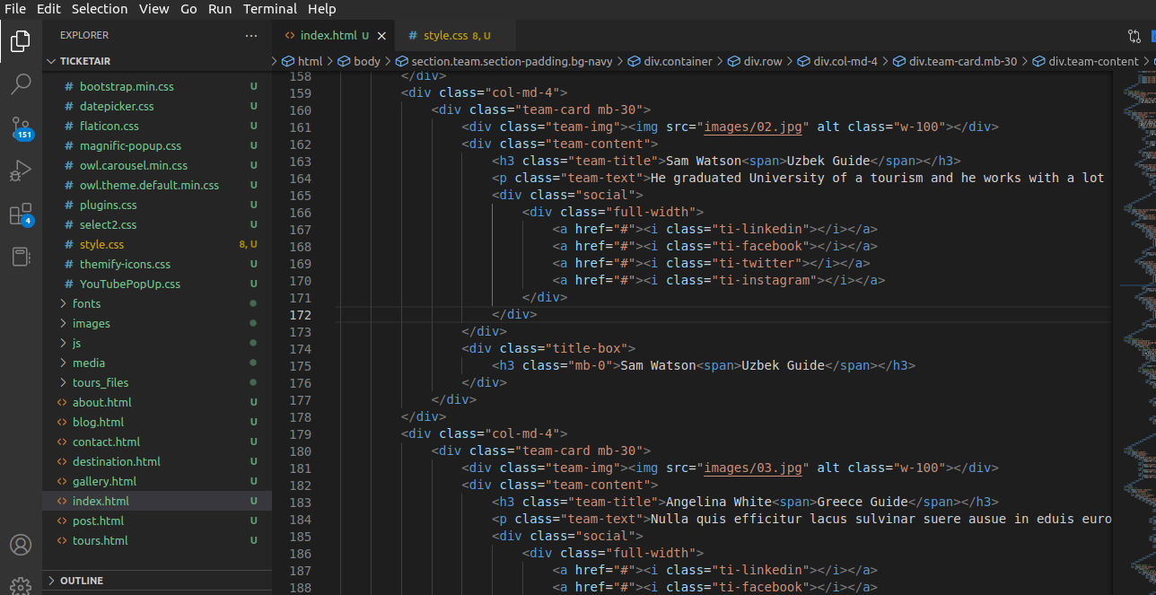

**CSS:**

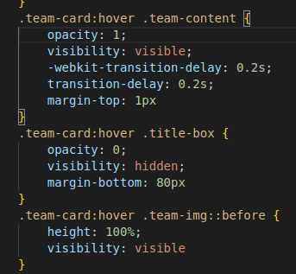

Т.е. при наведении курсора к рисунку изменяется показываемость title-box на 0 а team-content на 100% и это происходит в течении 0,2секунд

Перед наведении курсора:



После наведения курсора:



1. Кнопка вверх и PreLoader..

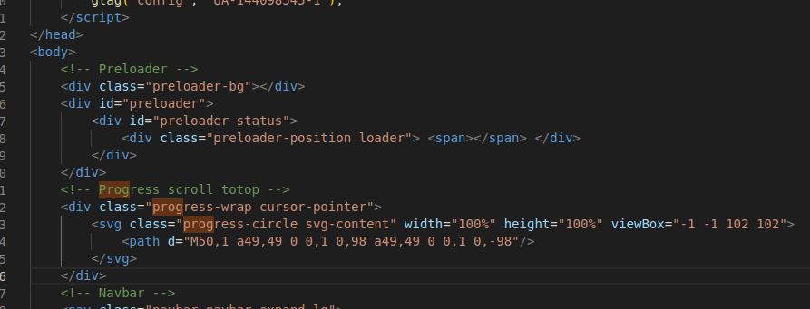

CSS кнопки вверх:

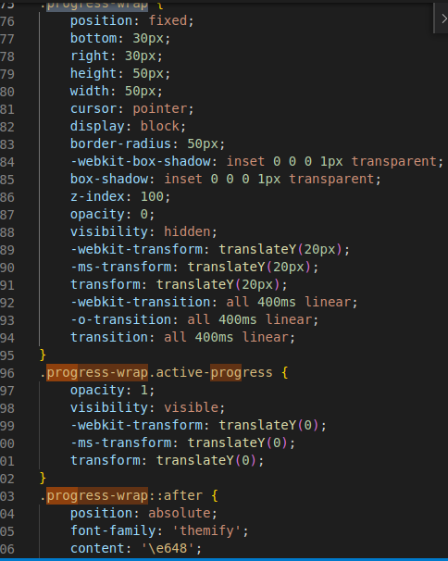

JS с JQuery кнопки вверх:

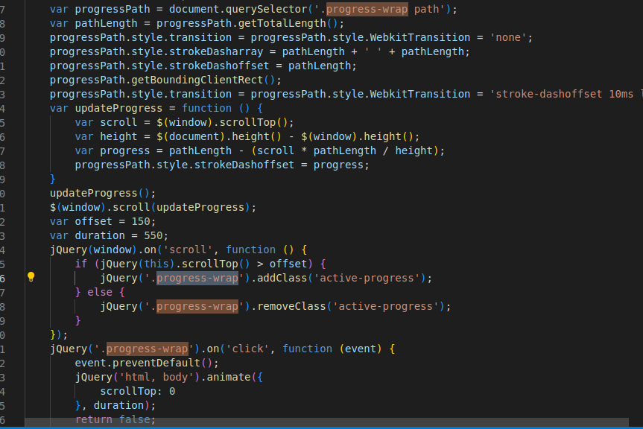

Preloader css

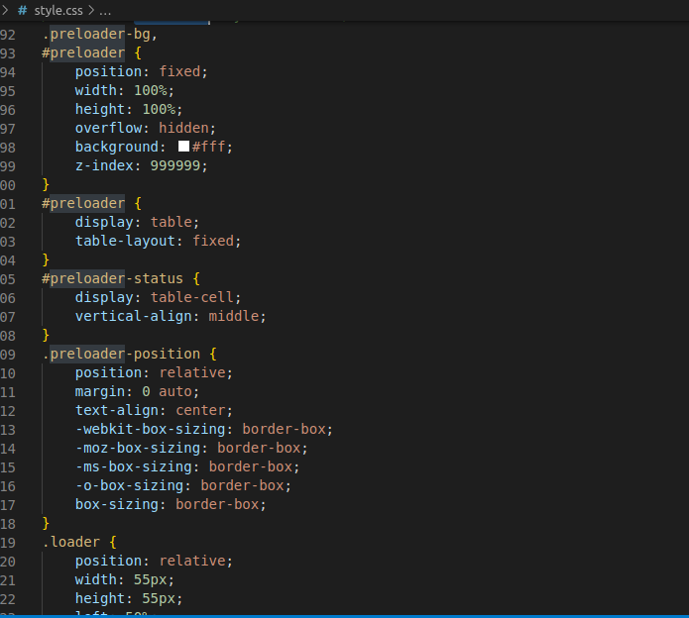

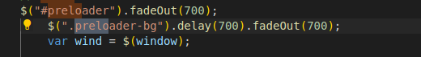

**Задание 1.** Согласно своей темы, разработать элементы интерактивного интерфейса.

|  |  |
| --- | --- |
| **№ варианта** | **Тема** |
|  | Бронирование столиков в ресторане |
|  | Туристическое агентство |
|  | Аэропорт (Ж/д станция). Пассажирское расписание и перевозки |
|  | Автострахование |
|  | Ветеринарная клиника (больница) |
|  | Доставка продуктов питания |
|  | Салон красоты (услуги, обслуживающий персонал и пр.) |
|  | Рекламное агентство |
|  | Санаторий |
|  | Риэлтерская компания: аренда; продажа первичного и вторичного жилья |
|  | Складская логистика |
|  | Магазин косметики |
|  | Производство мебели (прием индивидуальных и типовых заказов и  изготовление) |
|  | Такси |
|  | Транспортная логистика |
|  | Агентство по сдаче автомобилей в аренду |
|  | Страховая компания |
|  | Учебный центр |
|  | Разработка приложения на регистрацию абитуриентов в DTM |
|  | Спортивный фан-клуб |
|  | Гостиница |

**Задание 2.** Подготовить презентацию процесса разработки элементов интерактивного интерфейса, по своему варианту.

**3. Содержание отчета**

1. Титульный лист

2. Тема и цель работы

3. Выполнение задания, согласно своего варианта

4. Ответы на контрольные вопросы

5. Выводы

**Контрольные вопросы:**

1. Для чего нужны интерактивные элементы пользовательского интерфейса?
2. Что такое кнопка в ПИ?
3. Для чего используют элемент интерфейса Кнопка-плюс?
4. Для чего используют элемент интерфейса Пустая кнопка — прозрачная кнопка?
5. Для чего используют элемент интерфейса Панель / bar?
6. Для чего используют элемент интерфейса Панель вкладок?
7. Для чего используют элемент интерфейса Панель загрузки?
8. Для чего используют элемент интерфейса Индикатор выполнения?
9. Для чего используют элементы интерфейса Переключатели?
10. Для чего используют элемент интерфейса Пикер / Picker?
11. Для чего используют элемент интерфейса Чекбокс / Checkbox?
12. Для чего используют элемент интерфейса Иконка?
13. Для чего используют элемент интерфейса Интерактивные иконки?
14. Для чего используют элемент интерфейса Разъясняющие иконки?
15. Для чего используют элемент интерфейса Развлекательные и декоративные иконки?
16. Для чего используют элемент интерфейса Значки приложений?
17. Для чего используют элемент интерфейса Фавикон?
18. Для чего используют элемент интерфейса Поле поиска?
19. Для чего используют элемент интерфейса Тэг?
20. Для чего используют элемент интерфейса Лоадер / Loader?
21. Для чего используют элемент интерфейса Фильтр?